IX zdalna
Słoneczna InteGRAcja
Nowohucki pomnik, rzeźba i instalacja

PROJEKT POMNIKA NOWOHUCKIEGO

uczniowie kl. III b
Szkoła Podstawowa Nr 78
w Krakowie

wychowawca:
mgr Dorota Sowa

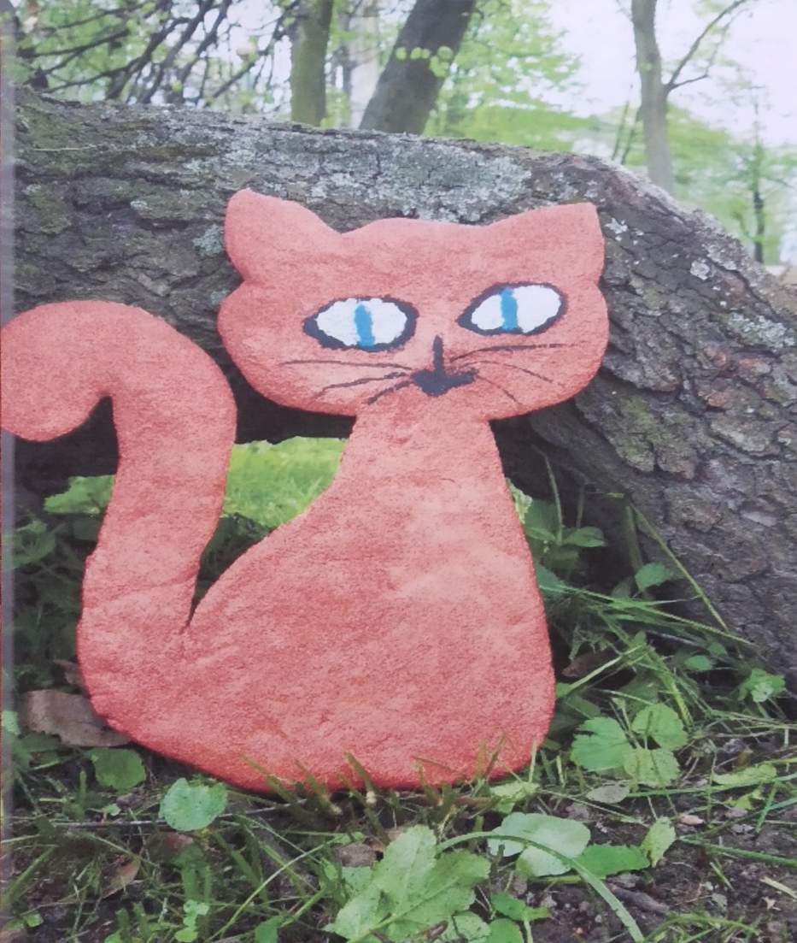KOT
Autor: Jakub Chmiel
Wykonałem z masy solnej projekt pomnika KOTA. Chciałbym, aby znalazł miejsce w parku na os.Wadów. Myślę, że dzieci i dorośli chętnie odwiedzali by park i z ciekawością spoglądali na „mojego” KOTA.

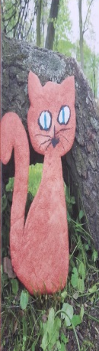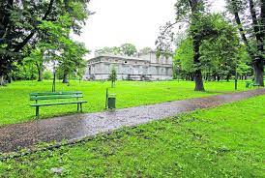 Park
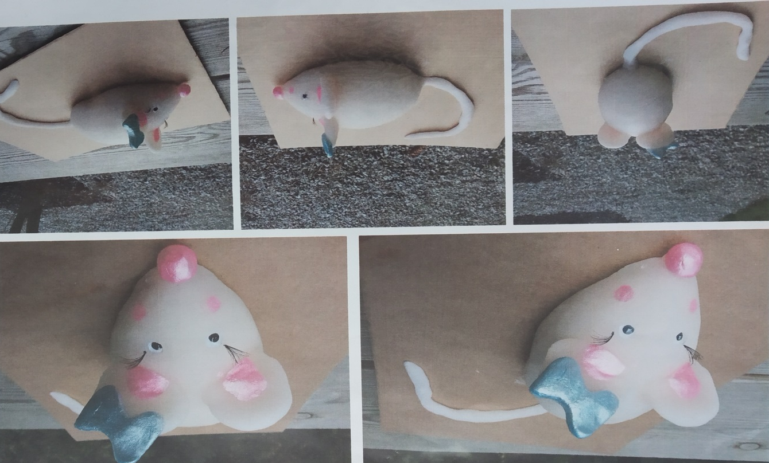 „ PANI SZCZURKOWA” Autor: Magdalena Socha

Rzeźba przedstawia wesołą Panią Szczurkową. Powstała ona, aby przekonac ludzi, że szczurki są sympatycznymi zwierzątkami i nie trzeba się ich bać, ani źle o nich myśleć. Rzeźbę Pani Szczurkowej można zobaczyć przy alejkach, w pobliżu Zalewu Nowohuckiego, który jest ulubionym miejscem spacerowym całych rodzin.
Zalew Nowohucki

„ DZIĘCIOŁ” Autor: Dawid Kozłowski

Rzeźbę tego pożytecznego ptaka, „lekarza drzew” umieściłbym w parku, na skraju lasu i w swoim ogrodzie.
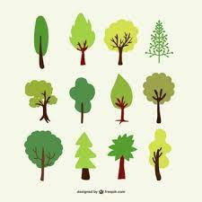
„KUKUŁKA” Autor: Kaja Dyrla

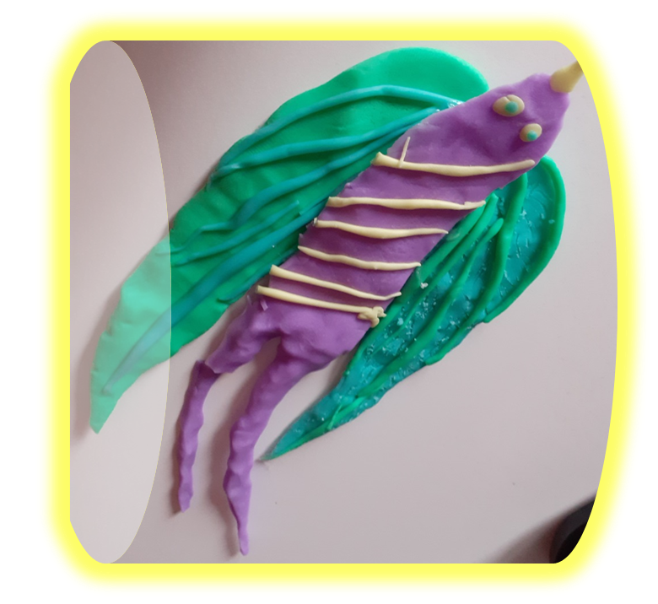

„JASKÓŁKA” Autor: Irmina Kwater
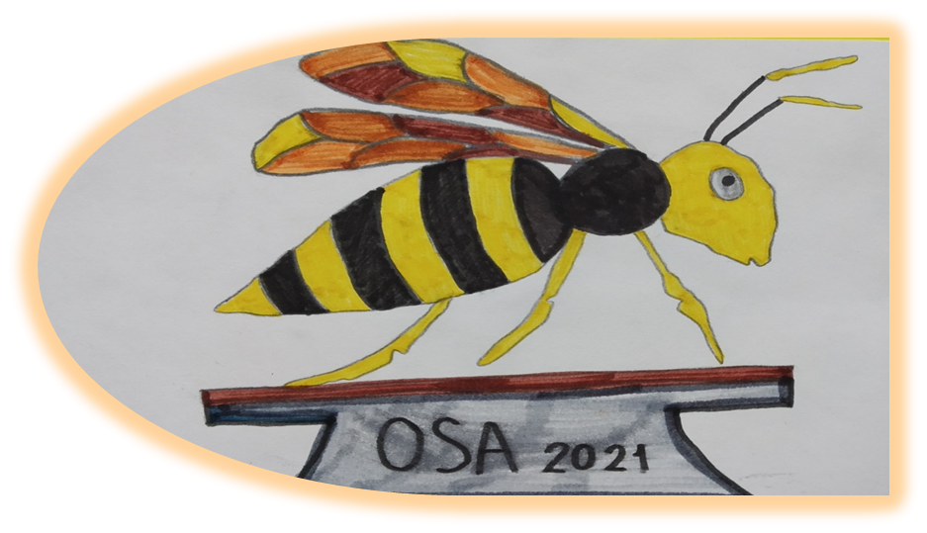
„OSA” Autor: Oliwia Zbroja
Lubię osy, chociaż unikam z nimi bliskiego kontaktu. Kiedy obserwuję je z ukrycia, to ich kolory rozświetlają całe otoczenie.
A przez witrażowe skrzydełka świat wygląda jak w bajce.
Chcę mieć taką rzeźbę w moim ogródku i przez cały rok czuć lato...
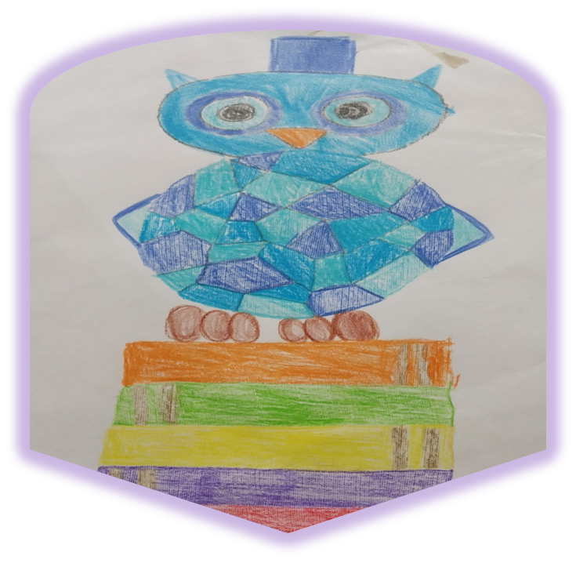 „SÓWKA”
Autor: Amelia Szlosek

